CCI Nîmes

Travaux pratique 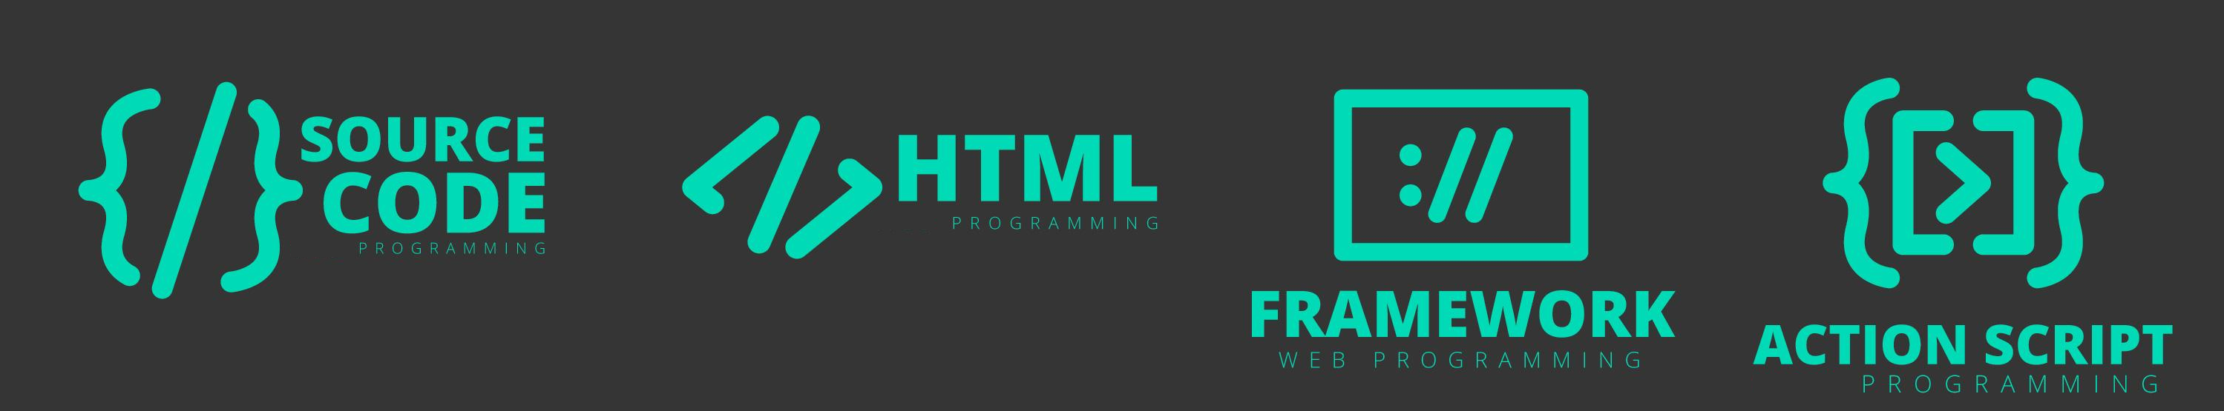

Mise en pratique et réalisation PHP avec Symfony

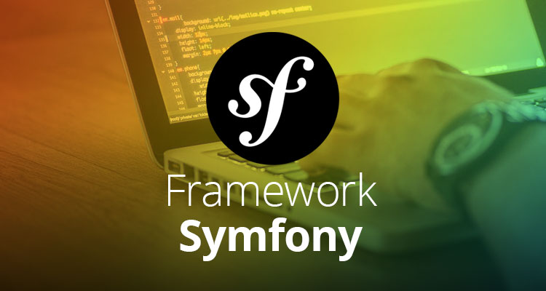

Réalisé et enseigné par

Jérôme Ferratier



Table des matières

1 Introduction 1-3

2 Pré requis 2-4

3 Symfony – Installation et initialisation 3-6

3.1 Création d’un nouveau projet en dernière version minimal 3-6

3.2 Création d’un nouveau projet en dernière version minimal LTS. 3-6

3.3 Création d’un nouveau projet dans une version spécifique minimal. 3-6

3.4 Information projet 3-7

3.5 Lancer le serveur WEB Symfony 3-8

3.6 Arrêter le serveur WEB Symfony 3-9

# Introduction

Symfony est un framework PHP puissant et flexible largement utilisé dans le développement web d’aujourd’hui

Conçu pour favoriser la modularité, la réutilisation du code et le respect des bonnes pratiques, Symfony simplifie le processus de création d'applications robustes et évolutives.

Son architecture modulaire permet aux développeurs de construire des projets personnalisés tout en profitant de composants prêts à l'emploi.

Cela en partie, en intégrant des fonctionnalités avancées telles que la gestion des formulaires, la sécurité, et l'ORM (Object-Relational Mapping), Symfony offre un moyen efficace de relever les défis du développement web contemporain, offrant ainsi une base solide pour la création d'applications web performantes et maintenables.

# Pré requis

**Connaissance :**

PHP

***Outils :***

VSCode

***Gestionnaire de décompression : 7zip***

<https://www.7-zip.org/download.html>

***Gestionnaire de dépendance : Composer***

<https://getcomposer.org/>

composer --version

***Gestionnaire de source : GIT  :***

<https://git-scm.com/download/win>

git -v

***Symfony CLI (commande line interface) :***

Recommandé par l’éditeur afin de lancer les différentes commandes d’initialisation et configuration de Symfony

<https://symfony.com/download>

symfony -v

**Base de données**

Mysql ou MariaDB

**Remarque :**

Pour plus de faciliter penser à renseigner les variables d’environnement systèmes sur le répertoire php8, Symfony ,et git.

# Symfony – Installation et initialisation

## Création d’un nouveau projet en dernière version minimal

Lancer la commande :

T:\wamp\www\ProjetSymfony>symfony new --full « nom projet »

Si la commande s’exécute normalement, une version minimale d’une application symfony est généré.

T:\wamp\www\ProjetSymfony>symfony new --full « nom projet »

## Création d’un nouveau projet en dernière version minimal LTS.

Lancer la commande :

T:\wamp\www\ProjetSymfony>symfony new --full « nom projet » --version=lts

LTS signifie long terme support. Ce sont les versions stables déployé et recommandé par les éditeurs pour les environnements de production.

https://symfony.com/releases

## Création d’un nouveau projet dans une version spécifique minimal.

Lancer la commande :

T:\wamp\www\ProjetSymfony>symfony new --full « nom projet » --version=4.2

Ici nous aurons une version symfony 4.4.

## Information projet

La commande suivante vous permettra d’avoir les informations des versions Symfony et Php du projet  :

T:\wamp\www\ProjetSymfony\projet2>symfony console about

## Lancer le serveur WEB Symfony

La commande suivante vous permettra ensuite de lancer votre projet depuis le serveur WEB embarqué dans les binaires symfony  :

T:\wamp\www\ProjetSymfony\projet2>symfony serve

## Arrêter le serveur WEB Symfony

La commande suivante permet d’arrêter le serveur web symfony et de récupérer son shell.

T:\wamp\www\ProjetSymfony\projet2>symfony server:stop